Опросный лист на проектирование и изготовление
станции повышения давления/пожаротушения (СПД/СПТ)
1. Заказчик
Адрес
Контактное лицо
Телефон/факс
Электронная почта
Название объекта
Адрес объекта
Характер территории: (предприятие, складской комплекс, поселок, дом и т.д.)

Параметры | 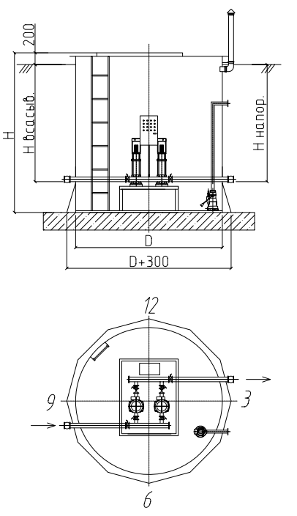  Значение
2. Тип станции | □ СПД  □ СПТ
Максимальный расход общий, □ м3/час; □ л/с
Максимальный расход на один насос, □ м3/час; □ л/с
Расчетный напор, м
Требуемое количество насосов, шт.:
Рабочих
Резервных
На склад
Марка насосов
Тип насосов | □ под заливом  □ самовсасывающие
Исполнение насосов | □ вертикальные  □ горизонтальные
Наличие сервисных прокруток | □ да  □ нет
Подводящий трубопровод:
Количество, шт.
Диаметр, DN/OD
Глубина заложения Hподв., м (низ лотка)
Тип соединения подводящего трубопровода:
фланец
раструб
свободный конец
Напорный трубопровод:
Количество, шт.
Диаметр, DN/OD
Глубина заложения Hотв., м (низ лотка)
Способ подачи воды в станцию | □ от центральной сети  □ забор из емкости  □ из скважины

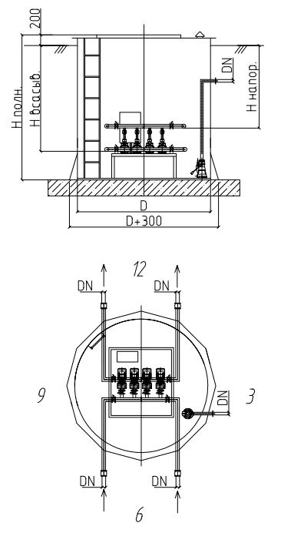
3. СПД | Значение
Частотное регулирование | □ да □ нет
Каскадное регулирование | □ да □ нет

4. СПТ | Значение
Дренчерная:
Количество кнопок, шт
Удаленность самой дальней кнопки, м
Спринклерная (по давлению):
Жокей-насос (с указанием параметров Qм3/час, Hм)
Мембранный бак (указать объем, м3)

5. Параметры | Значение
Автоматика:
Автоматический ввод резерва (АВР) электропитания | □ да □ нет
Исполнение наружное / внутреннее
Диспетчеризация | □ да □ нет
GSM-модуль/ СМС-оповещение | □ да □ нет
Антивандальное исполнение | □ да □ нет
Взрывозащищенное исполнение | □ да □ нет
Маркировка/Класс взрывозащищённости

6. Дополнительное оборудование:
Наземный утепленный павильон | □ да □ нет
Корпус для подземного размещения станции | □ да □ нет
Дренажный насос (с указанием рабочих параметров Q,м3/час; H,м) | □ да □ нет
Управление дренажным насосом
Управление задвижками с электроприводом (количество, мощность, кВт) – сигнал на открытие/полное управление | □ да □ нет
7. Особые отметки:

СПД – станция повышения давления
СПТ – станция пожаротушения

Если у вас возникли вопросы по заполнению опросного листа, позвоните Нам.

Дата_________________ Подпись_____________________

